清原县信息报送
报送单位：清原县安委办
报送日期：8.21
工作内容：清原县应急局开展安全生产专项整治三年行动督导检查
为深入贯彻落实《全县专项整治三年行动实施方案》要求，完善和落实安全生产责任和管理制度，2020年8月20日，县应急局联合县交通局与住建局开展危险化学品储存的督导检查。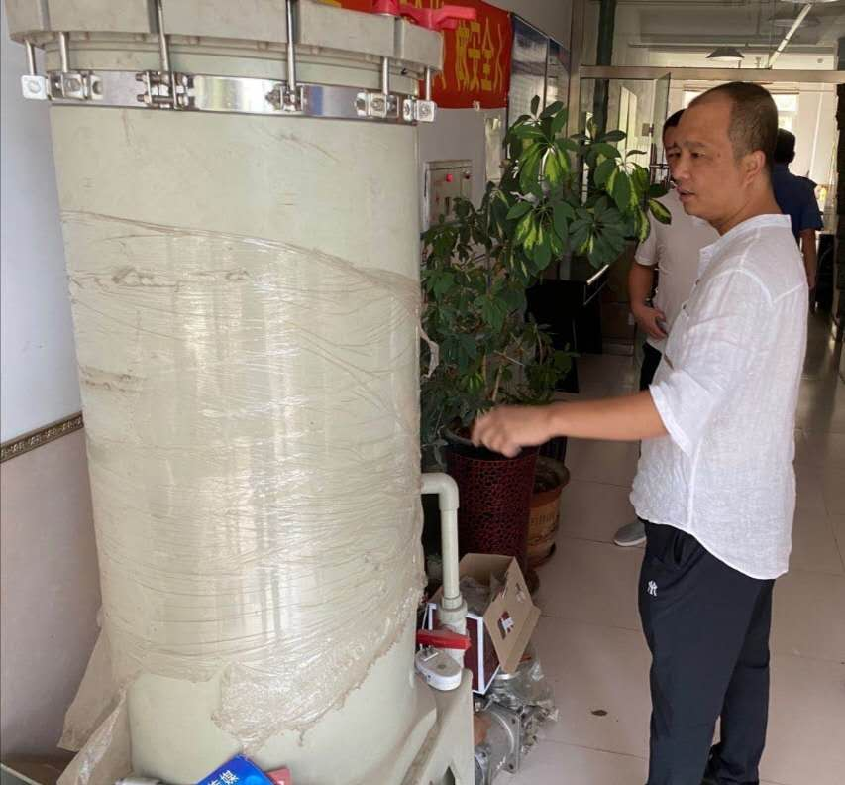
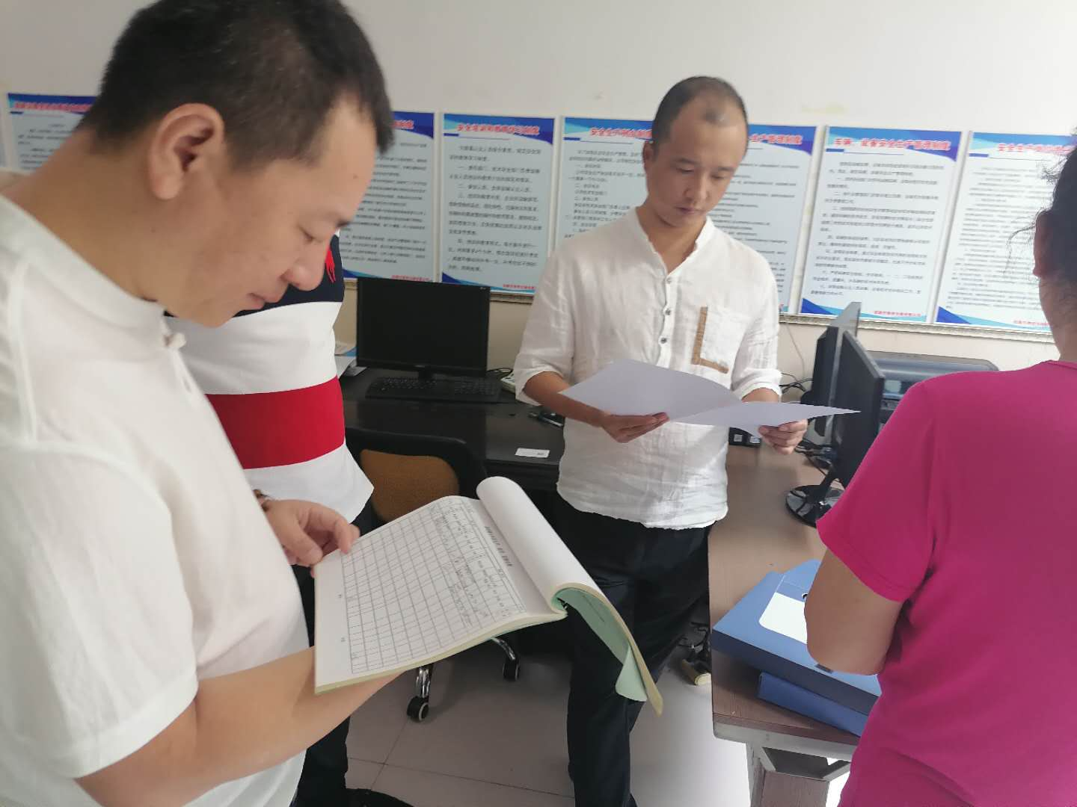
县应急局监察二股股长关国华与交通运输局安全生产负责人张凯到抚顺市仓储有限公司检查企业台账与储存装置。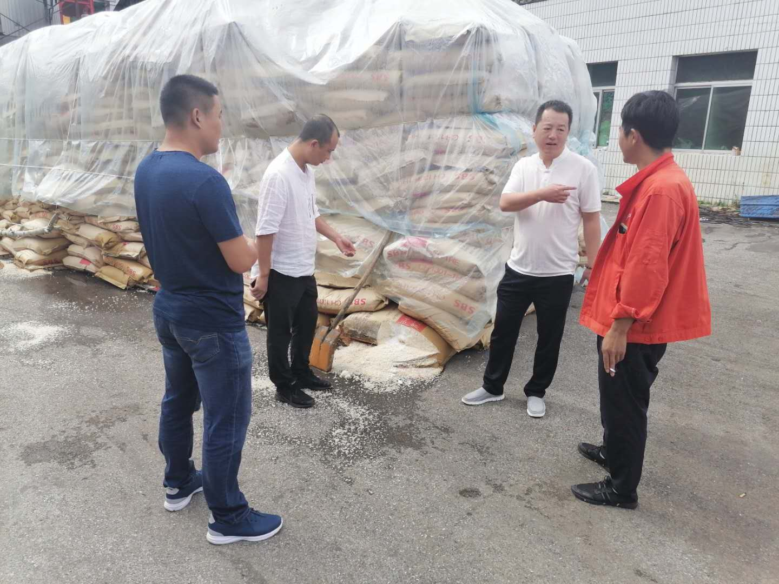
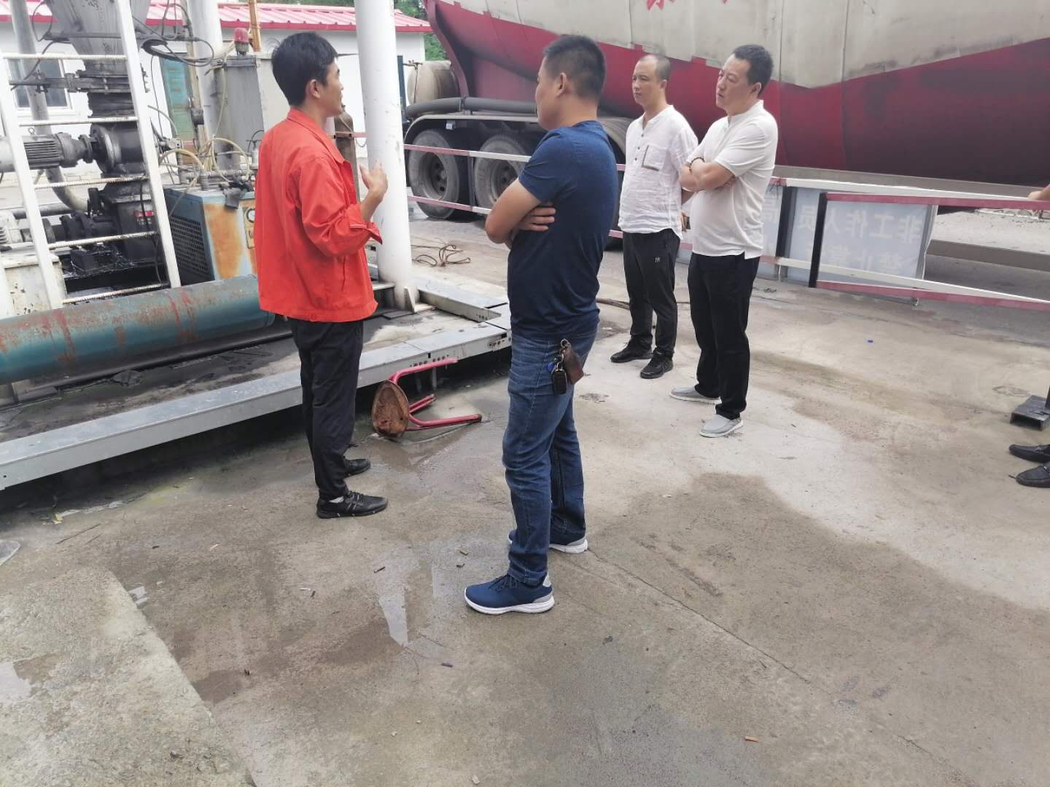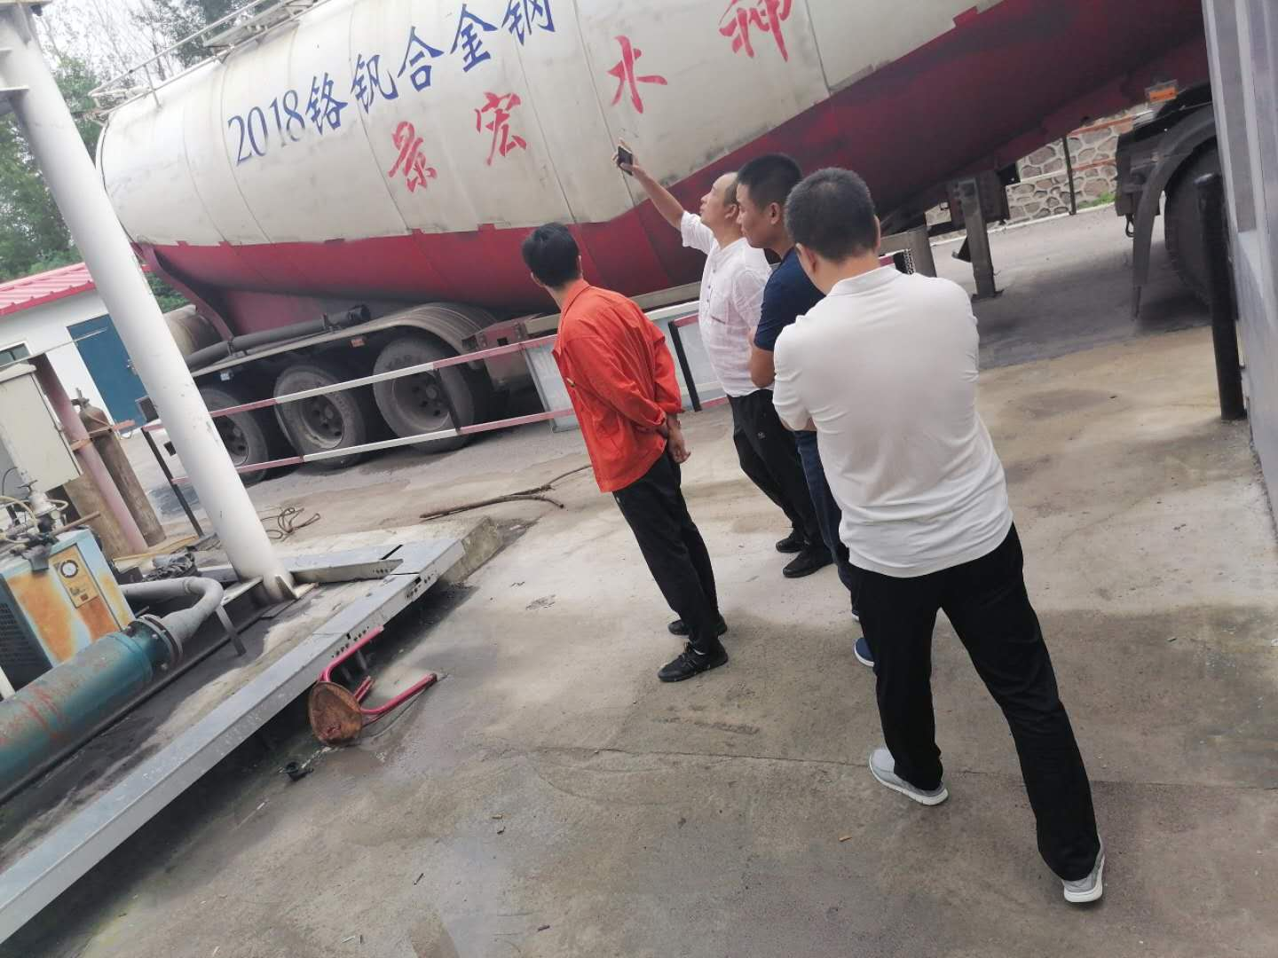
到清原满族自治县公路沥青拌合站进行安全检查。

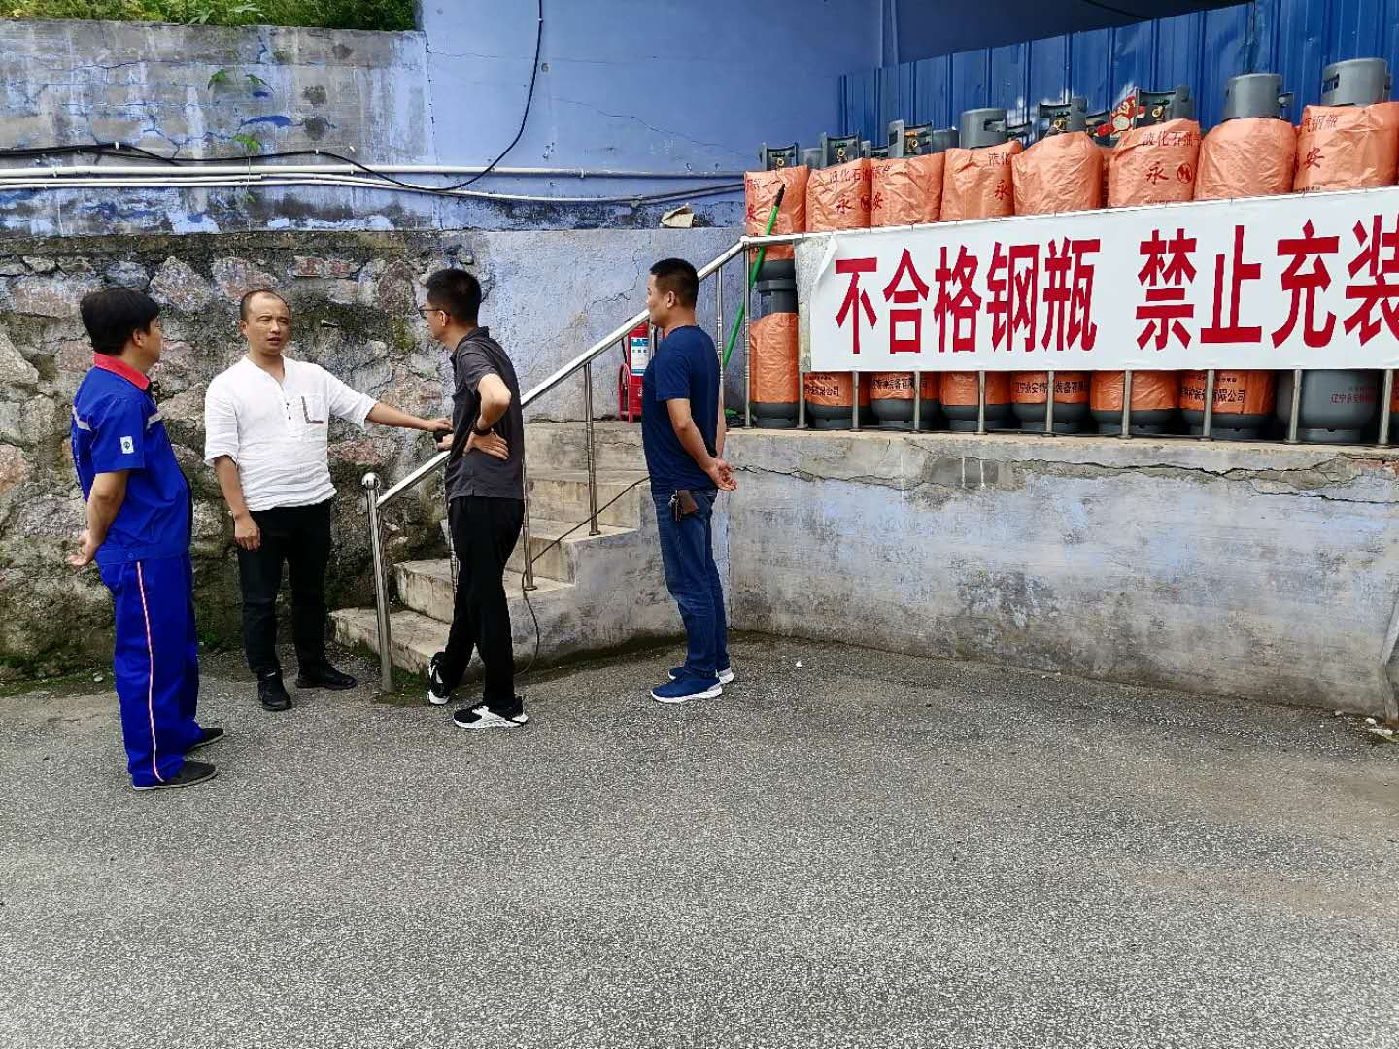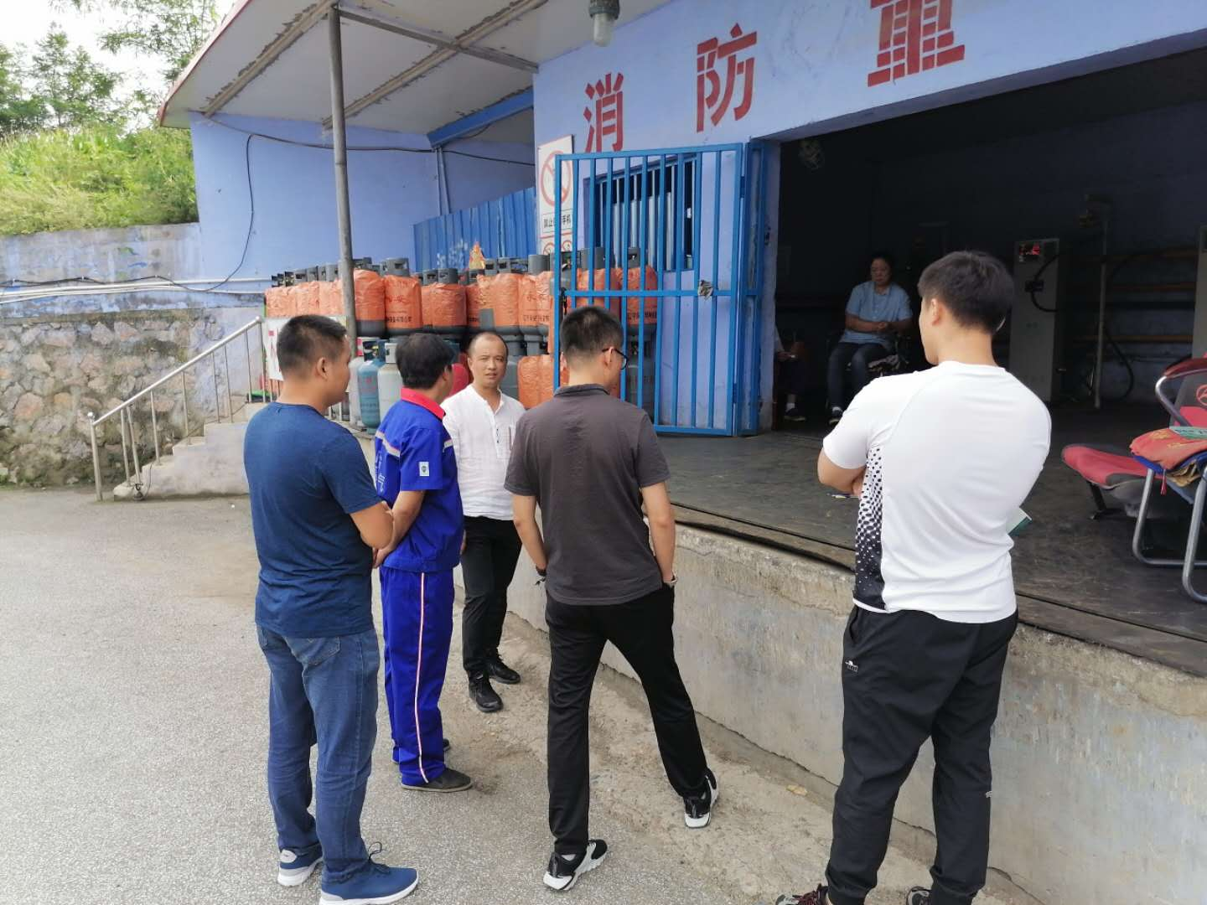
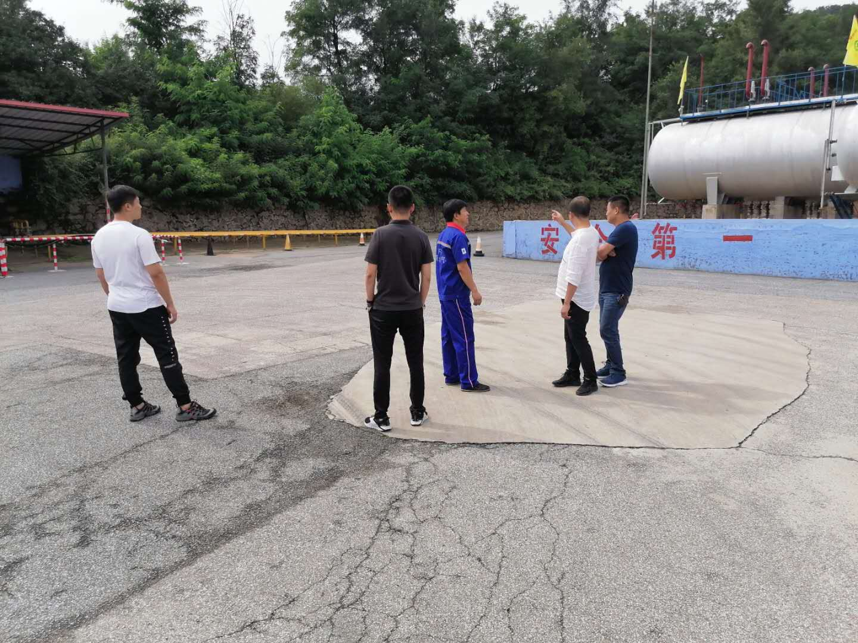
县应急局监察二股股长关国华联合住建局安全生产负责人到清原县北山液化气站进行安全生产督导检查。
此次检查对企业提出相关意见建议和安全生产的注意事项，整治行动开展以来县应急局对全县15个加油站，重点涉及加油站四周醒目位置应长年固定设置“严禁烟火，100米内严禁燃放烟花爆竹”等警示标识，是否制定完善相应的应急预案，是否配备必需的应急救援器材，切实加强应急演练，加强人员培训教育管理等工作进行安全生产专项检查，发现企业存在防患79项，已经下达整改指令15份督促企业进行整改。县应急局高度重视此次专项行动，加大督导检查力度，力争实现切实消除重大隐患、形成制度成果，建立健全公共安全隐患排查和安全预防控制体系，扎实推进安全生产治理体系和治理能力现代化，有效遏制重特大事故的发生，提高全县安全生产整体水平。

